**Сюжет Терминатора, который убил Fox, отменив «Хроники Сары Коннор».**

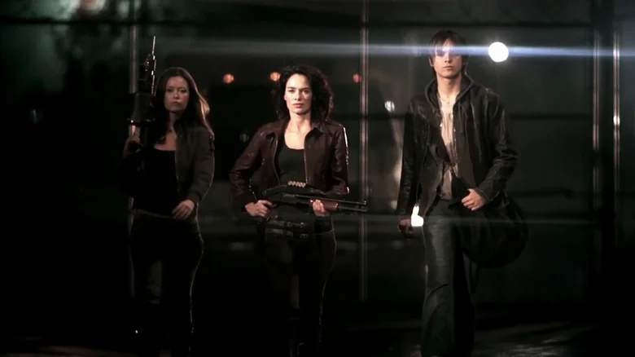

Сказать, что хронология событий «Терминатора» на данный момент довольно запутанна, было бы преуменьшением. Франшиза, созданная Джеймсом Кэмероном в 1984 году с выходом основополагающего фильма «Терминатор», с тех пор неоднократно перезагружалась, переосмысливалась и вообще подвергалась неправильному обращению со стороны следующих поколений студий и режиссеров. Внутренняя хронология саги настолько запутана, что просмотр фильмов о Терминаторе в каком-либо последовательном порядке превратился в задачу, не сравнимую с попыткой уничтожить самого Т-800.

До выхода в 2019 году фильма «Терминатор: Темная судьба», казалось, дела пошли на поправку. С помощью Джеймса Кэмерона в качестве продюсера режиссер Тим Миллер решил забыть о трех неубедительных фильмах, которые последовали за современной классикой 1991 года «Терминатор 2: Судный День», и просто продолжить работу над тем, на чем остановилась эта звездная часть франшизы. К сожалению, когда «Темная судьба» дебютировала, нас ждал еще один заурядный экшн-блокбастер, в котором культовый Т-800 Арнольда Шварценеггера оказался в роли техасского папаши из пригорода, занимающегося бизнесом, связанным с подгонкой штор. Иными словами, есть причина, по которой Шварценеггер решил покончить с франшизой «Терминатор».

Но «Темная судьба» - не первый фильм о Терминаторе, в котором игнорируется все, что было после «Т2». Сериал «Терминатор: Хроники Сары Коннор» сделал то же самое, но с гораздо большим успехом, в 2008 году, когда на канале Fox стартовал его первый сезон. Созданный сценаристом и исполнительным продюсером Джошем Фридманом, который впоследствии стал автором сюжета для «Темной судьбы», сериал часто упоминается как редкое достойное включение в канон после «Т2», но, к сожалению, был отменен после второго сезона. С тех пор было мало информации о том, что сценаристы планировали для нереализованного третьего сезона. Но создатель сериала раскрыл некоторые подробности.

**Третий сезон «Хроник Сары Коннор» остается загадкой.**

«Хроники Сары Коннор» не был самым популярным сериалом в мире - отсюда и бесцеремонный конец, - но по сей день сохраняет культовую популярность. В центре внимания сериала - Сара Коннор (Лена Хиди) и ее сын Джон (Томас Деккер), которые пытаются предотвратить создание Скайнет после того, как выясняется, что события «Т2» всего лишь отсрочили Судный День, то есть момент, когда сверхинтеллект станет самосознательным и запустит ядерное оружие, чтобы уничтожить человеческую род.

Когда сериал закончился, Джон отправился вперед во времени в поисках Джона Генри (Гаррет Диллахант), Терминатора, в которого поместили недавно созданный ИИ. В то время как Сара осталась в настоящем, Джон прибыл в будущее, чтобы понять, что его уход из прошлого радикально изменил ход истории. В этой альтернативной временной шкале Джон уже не был лидером человеческого сопротивления, но Судный День все же наступил, и люди все еще воюют против Скайнет. К сожалению, фанаты сериала с тех пор вынуждены жить с тем, что все закончилось на этом клиффхэнгере.

После отмены сериала в мае 2009 года его создатель Джош Фридман сдержанно говорит о том, что могло бы быть. Ходили разговоры о возможном телефильме, а Томас Деккер высказал свое мнение о том, как могло бы продолжиться шоу, предположив, предположив TheTVAddict, что в третьем сезоне появился бы Дэнни Дайсон, сын героя «Т2» Майлза Дайсона, который должен был стать первоначальным создателем Скайнета. Но в отличие от Деккера, создатель Джош Фридман поклялся никогда не рассказывать, как бы он продолжил свой сериал.

**Джош Фридман рассказывает о третьем сезоне «Хроник Сары Коннор.**

В 2012 году Джош Фридман написал в твиттере: «Канон ‑ это то, что вы делали на протяжении сериала, это не то, что вы объясняете постфактум. Или заранее для сезона, которого никогда не было». Фридман дал всем понять, что не собирается рассказывать, как он представляет себе третий сезон «Хроник Сары Коннор». Но в интервью 2018 года Paley Center создатель сериала был необычайно откровенен в этом вопросе, затронув некоторые темы и идеи, которые могли бы прозвучать в третьем сезоне.

Очевидно, что одним из главных объектов внимания Фридмана стала бы Кэтрин Уивер (Ширли Мэнсон), которая, как выяснилось ранее, была Терминатором Т-1001, отправленным в прошлое, чтобы стать генеральным директором технологической корпорации ZeiraCorp. Уивер помогала руководить созданием нового ИИ, совершенно независимого от Скайнет, и Фридман рассказал, что в третьем сезоне могли бы образоваться интересные союзы между Уивер и людьми, или, возможно, между Скайнет и человеческим сопротивлением.

Создатель сериала объяснил, что, по его мнению, «ИИ и Скайнет долгое время боролись с сопротивлением, возможно, во многих разных итерациях, но не преуспели». Далее Фридман пояснил, что, по его мнению, «сторона Уивер была своего рода ответвлением оригинального ИИ», и этот ответвление вызвало «междоусобицу» и породило «различные точки зрения на то, как разрешить конфликт» внутри Скайнет. Но это было не все, о чем он говорил.

**Альянсы должны были образоваться в третьем сезоне «Хроник Сары Коннор.**

Во время интервью Paley Center Джош Фридман рассказал, что тот факт, что Скайнет отправляет терминаторов в прошлое, означает, что сверхинтеллект прибегает к отчаянным мерам. Создатель сериала пояснил:

*«Терминаторы существуют как последняя надежда, чтобы переломить ход событий, если человечество, Джон Коннор, победит их. А потом они будут продолжать отправлять их обратно, и это будет постоянная битва, и я подумал: «А не создать ли умеренное крыло фракции?». Я имею в виду, например, «Почему мы перешли на уровень повышенной боевой готовности? Так ли это необходимо? Я просто подумал, что если бы я был сверхразумным, если бы у меня был искусственный интеллект, и у меня было бы бесконечное количество времени на обдумывание различных способов разрешения этого кризиса, то какая-то часть меня в какой-то момент подумала бы: «Почему бы нам не заключить союз? Почему бы нам не протянуть друг другу руку помощи? Почему бы нам не попытаться решить это по-другому?».*

Как именно это произойдет, сейчас неясно, но, похоже, мы могли бы увидеть несколько необычных альянсов, если бы «Хроники Сары Коннор» продолжались.

Помогло ли бы все это повысить популярность сериала или сохранить его репутацию одного из самых достойных произведений по Терминатору после Джеймса Кэмерона, остается неясным, хотя сюжетная линия, похоже, включает элементы чертвски плохого«Терминатора: Темная судьба», в котором также был представлен альтернативный Скайнет ИИ, известный как Легион. Тем не менее, Кэмерон заявил, что хочет снять фильм о Терминаторе с упором на ИИ, так что кто знает, может быть, третий сезон «Хроник» оказался бы удивительно прозорливым. Однако, как бы то ни было, эта история относится к временной шкале, которая, похоже, навсегда останется потерянной в том беспорядке, который царит после «Т2».

**‑ SlashFilm, Джо Робертс, 29 Апреля 2024 г.**

Перевод: **Doris** для terminator-scc.net.ru и vk.com/terminator_sarahconnorclan